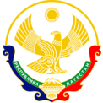

Министерство образования и науки Республики Дагестан

МКУ «УОБР»

**МБОУ «Нижне – Дженгутаевская средняя общеобразовательная**

**школа» им. Героя Советского Союза Ю.Акаева**

368202 РД, Буйнакский район, селение Н-Дженгутай, ул. Костемеревского 31

n–dzhenqutaj_school@mail.ruwww.njenqutay.dagschool.com

ИНН – 0507009730, КПП – 050701001, ОГРН – 1030500714782

**Тел. отд. кадр. 8(928)0585861**

**14.09.2024г**

**Информационная справка**

**по проведенным мероприятиям, посвященным празднованию**

**Дня единства народов Дагестана**

**в МБОУ «Н-Дженгутаевская СОШ»**

Во исполнение приказа МКУ «Управление образования Буйнакского района», приказа

директора школы от 30.08.2024г № 144 в честь празднования Дня единства народов Дагестана, с целью патриотического воспитания подрастающего поколения, привития принципов гражданского демократического общества, развития интереса к культурным и духовно-нравственным ценностям Дагестана, противодействия экстремизму и терроризму в нашей школе с 9.09. по 14.09.2024 проведены ряд мероприятий.

Первоначально был составлен план проведения мероприятий, приуроченных к празднику, в которых обучающиеся познакомились с историей возникновения праздника, подвигами наших предков во имя независимости Родины.

В старших классах организовали просмотр фильма с последующим обсуждением на тему: "Из истории праздника – Наш край родной".[Хочу такой сайт](https://сайтобразования.рф/)

Проведенные классные часы стали возможностью напомнить нам всем о наших общих корнях, в полной мере осознать, что единство народов во все времена было и остаётся главной национальной идеей Дагестана, залогом её достойного будущего, понять, что для того, чтобы добиться национального успеха, все мы должны быть вместе, независимо от возраста, рода занятий, национальности и политических пристрастий. В результате проделанной работы охватили более 800 обучающихся школы.

**С 08.09. по 14.09.2024г** во всех классах кл. рук-ли. провели тематические классные часы:

1-4 кл .- «Моя малая Родина».

5-6 кл. - « Я-Дагестанец».

7 -8 кл.- «Край мой - Дагестан».

9-11 кл. -«Дагестанский народ – одна большая семья»

Во дворе школы были развернуты национальные майданы, где уч-ся с классными руководителями постарались продемонстрировать все разнообразие обычаев, национальной кухни и другие атрибуты многонациональной культуры народов Дагестана.

На протяжении праздника всех объединяло совместное застолье: вокруг столов собрались гости и участники мероприятия.

Празднование Дня единства народов Дагестана началось с красочного концерта участников художественной самодеятельности.

Как отметила директор школы, Гульнара Керимбековна: «Мероприятия, которые проходят школе в рамках празднования Дня единства народов Дагестана, направлены на формирование у школьников патриотических чувств и осознания культурно-исторических ценностей».

В свою очередь все участники майдана,были так вдохновлены,что выразили надежду,что этот праздник станет новой традицией школы .

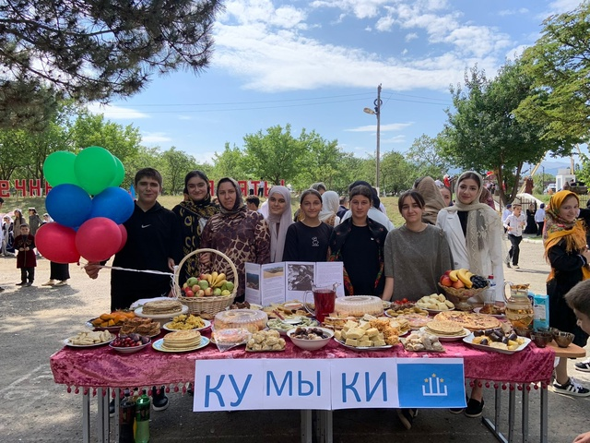 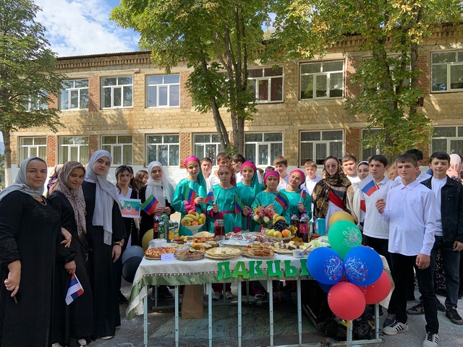

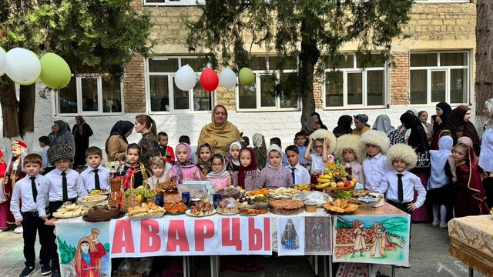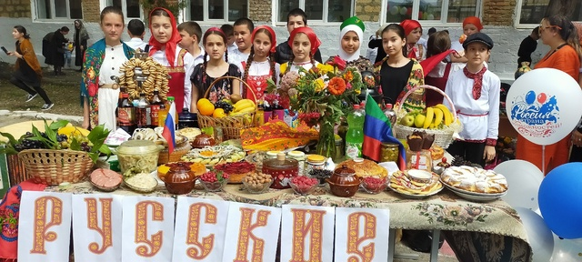

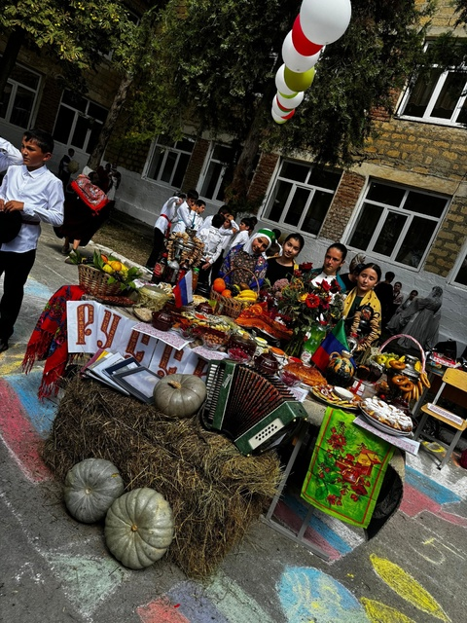 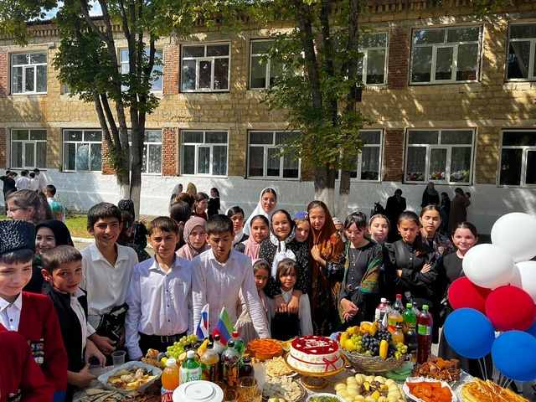

Классные часы

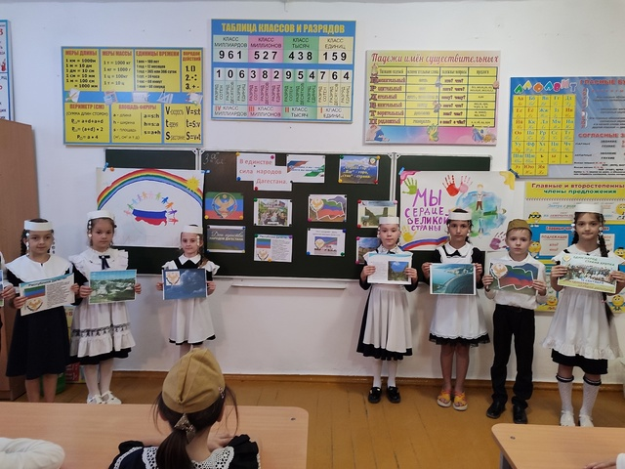

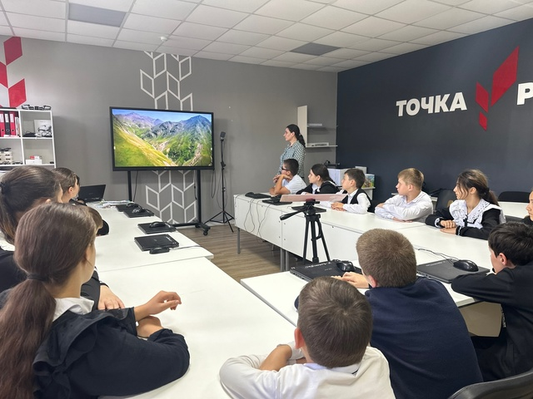5

3«а» кл. Кл.рук Меджидова И.А 5 «а» кл. Кл.рук.: Болатова А.А

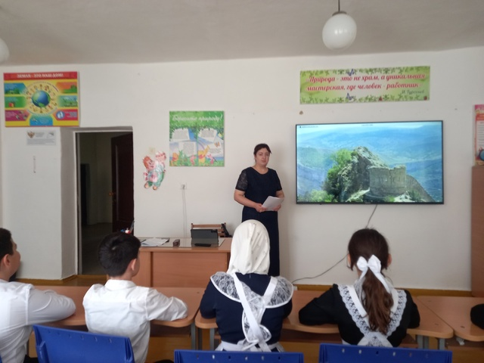 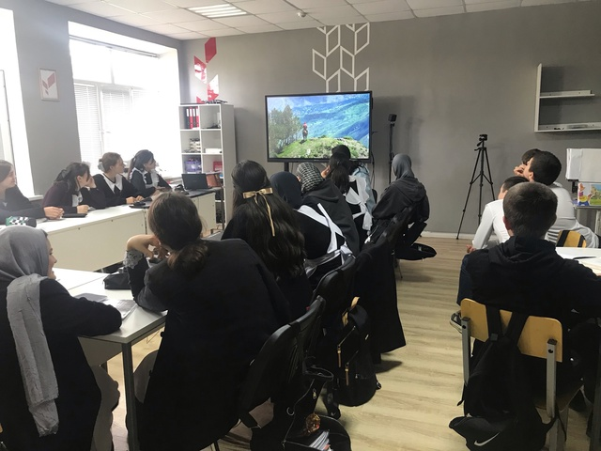

6 «б» кл. Кл.рук.:Алибекова Н.А. 9 «в» кл. Кл.рук.:Иниева Д.Б.

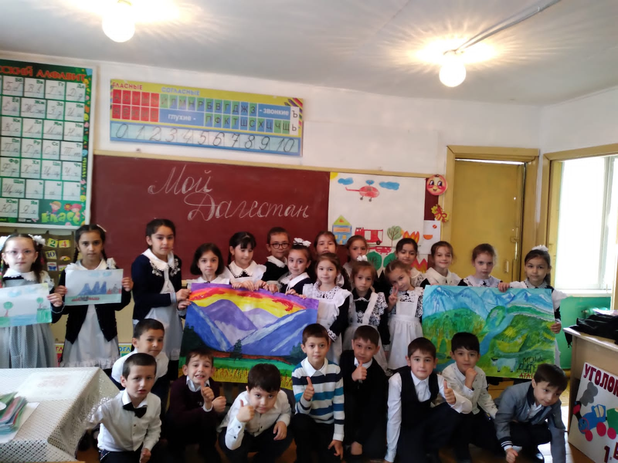 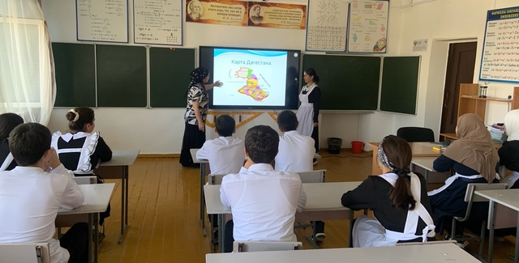

4 «б» кл. Кл.рук.:Атаева З.М. 8 «в» кл. Кл.рук.: Абдурахманова Д..А.

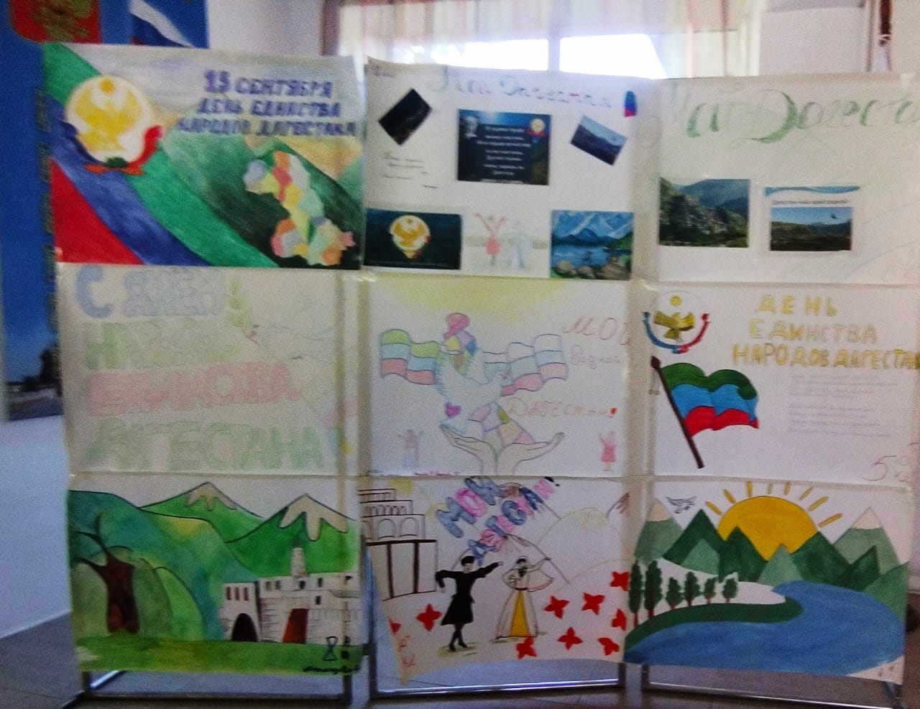 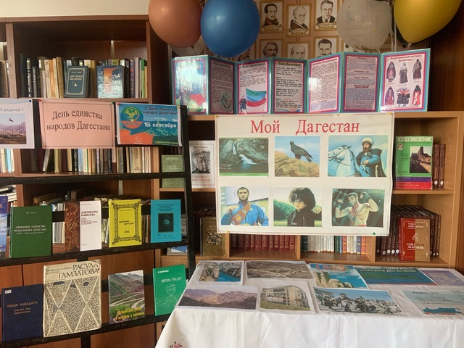

Вожатые в фойе школы организовали выставку Выставку в школьной биб-ке организовали

рисунков под девизом: «Я патриот своей Республики» Абдурахманова Д.А. и Дадаева Г.Ю.

**13.09.2024г** во дворе школы провели конкурс рисунок на асфальте «Мой Дагестан», где участвовали обучающиеся 1 – 11 кл. В своих работах ребята сделали акцент на тему патриотизма, нравственности, любви к своей Родине.

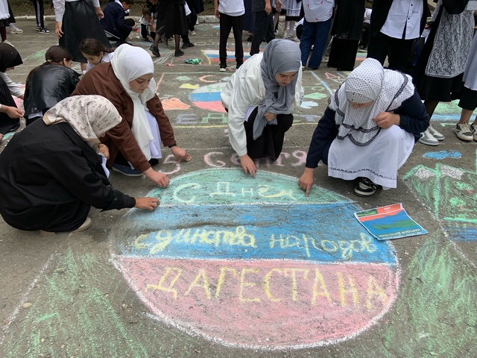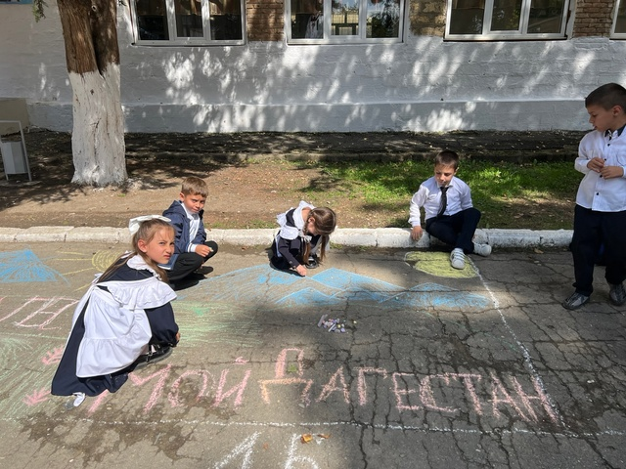

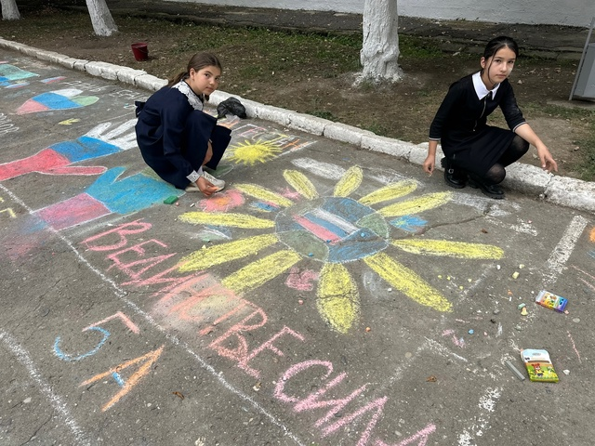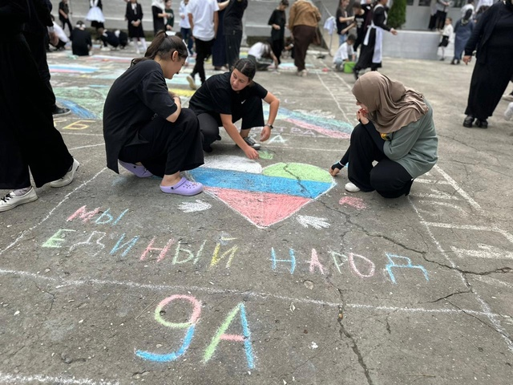

**14.09.2024 г** рук.шмо русского языка и литературы совместно с руководителями кружков провели конкурс сочинений и стихов на тему: «Мой любимый край».

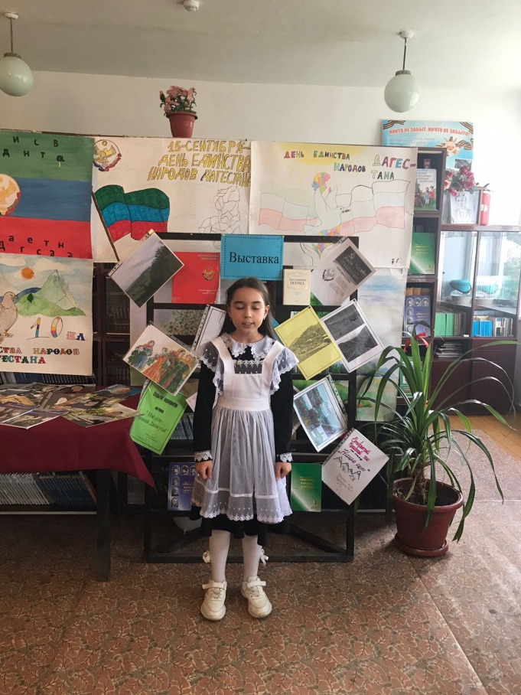 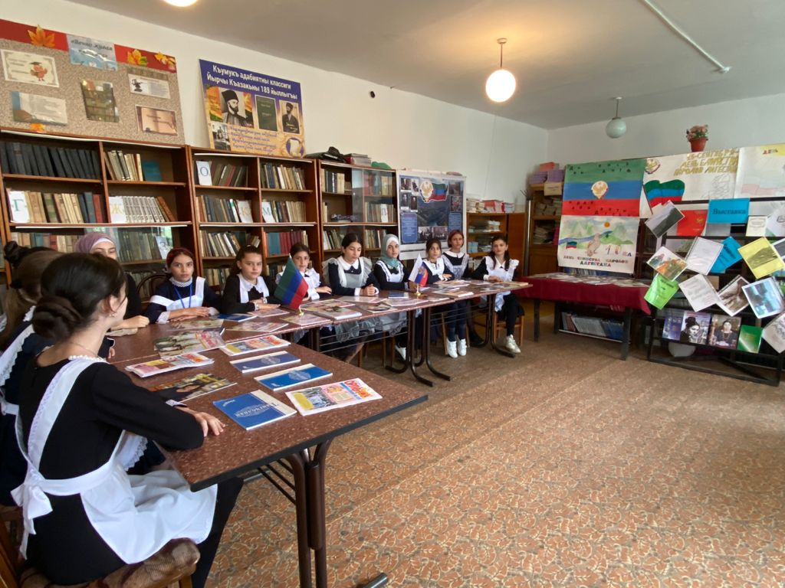

Под руководством классного руководителя ребята посетили сельский и школьный музеи, где смогли увидеть быт дагестанского народа.

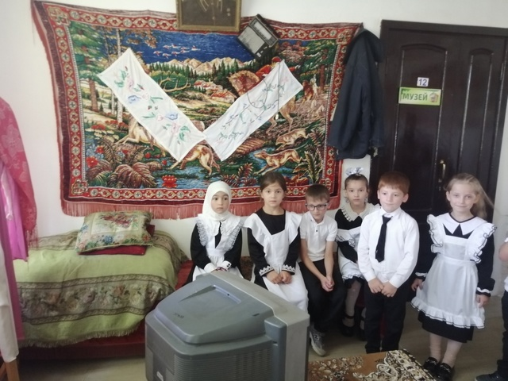 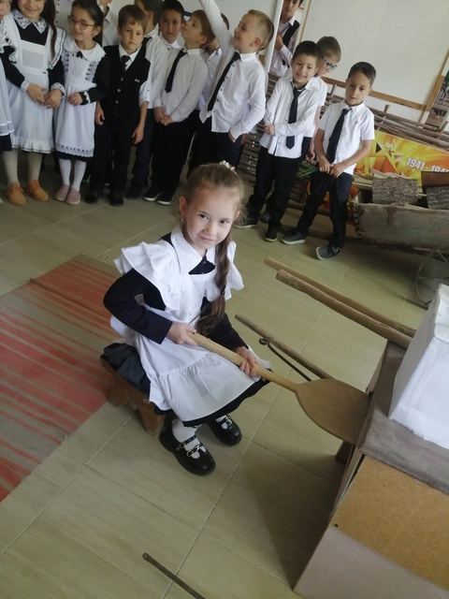

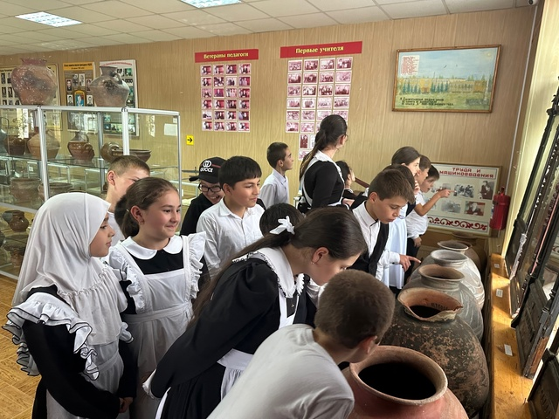 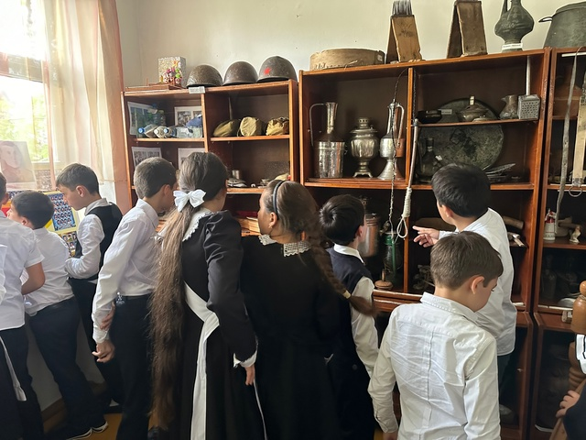

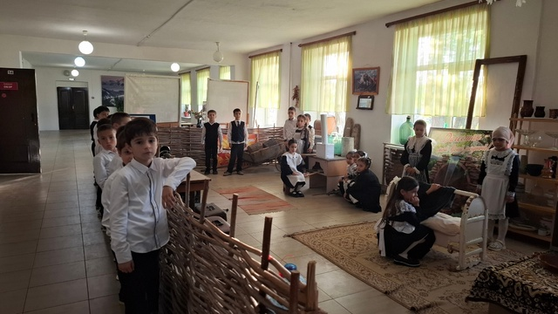

**Творческие работы (альбомы, раскладушки )**

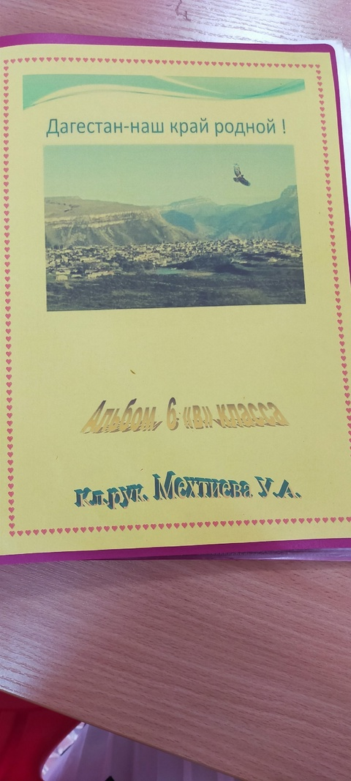 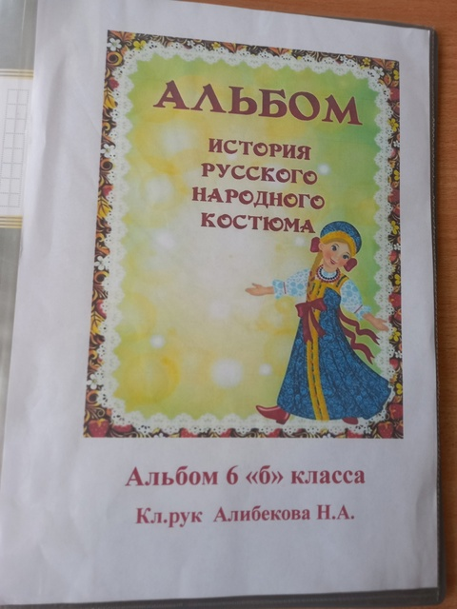

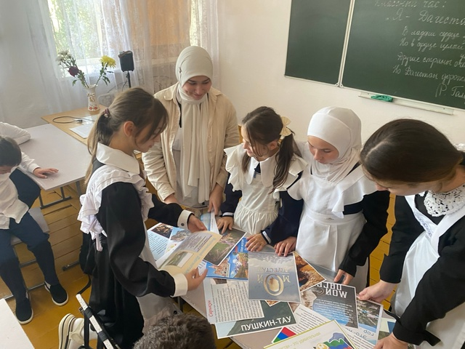 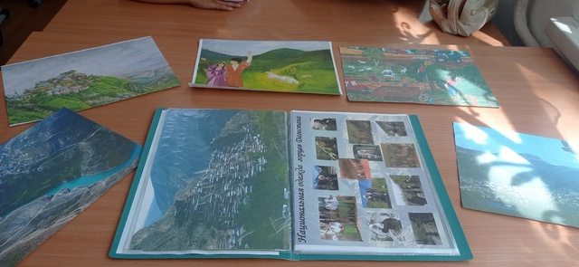

**Зам.директора по ВР М.М. Чопанов**